**TALLER N° 11**

**HABILIDADES MOTRICES BÁSICAS**

**Actividad N°1**

Trota y mueve tus articulaciones.

**Actividad N°2**

En hileras:

Botea el balón hasta el extremo de la cancha y realiza un lanzamiento al aro.

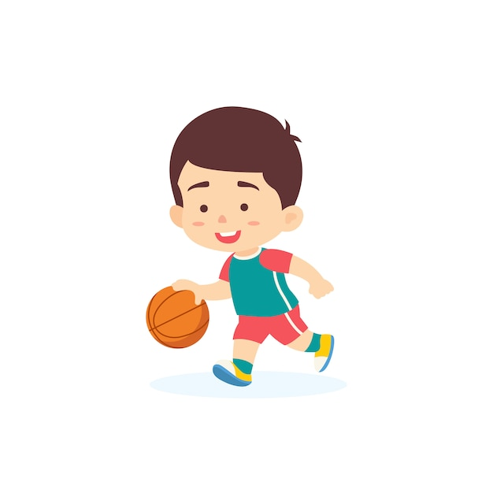 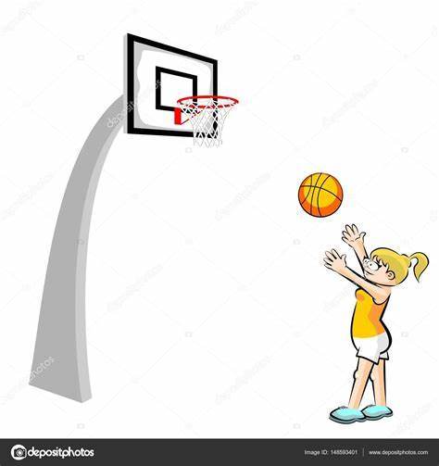

**Actividad N°3**

Estira tus músculos.